2.17新龙中一班今日动态
一、来园情况
今天入园后能自己主动签到的小朋友是：赵翊帆、韩凯风、罗恩哲、刘然诺、高翊桐、周佳毅、曹李安、楚慕凡、仇思诺、万佳妮、高依诺、赵诺一、杜妍汐、李雨佳、赵伊凡，很棒哦！进入教室后，大部分的孩子能够自主将物品整理好，并自己倒牛奶、吃早点。

- 户外活动
今天我们在轮胎区开展户外活动，能用自己的方式玩轮胎的小朋友是：赵翊帆、陆钦瀚、韩凯风、罗恩哲、吕秦川、刘然诺、高翊桐、谢意增、周佳毅、吴 律、曹李安、王启轩、楚慕凡、许米诺、黄馨宁、仇思诺、万佳妮、高依诺、赵诺一、杜妍汐、蔡书歆、李雨佳、赵伊凡、刘沐瑶
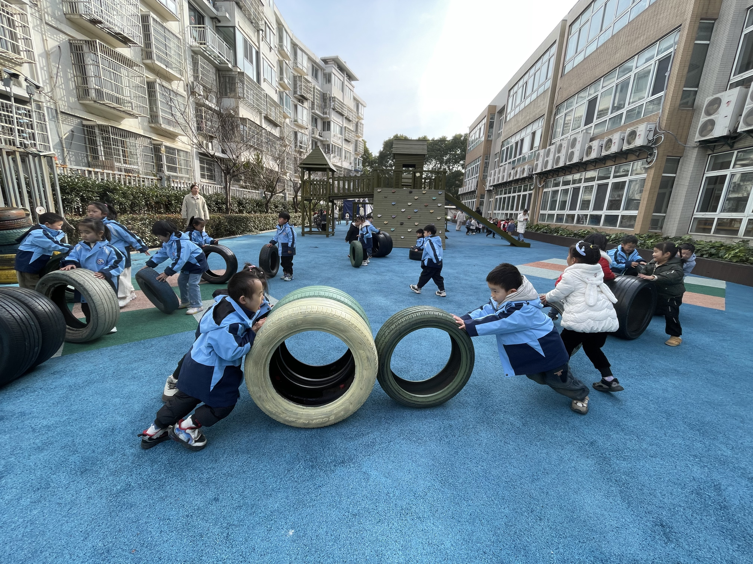 | 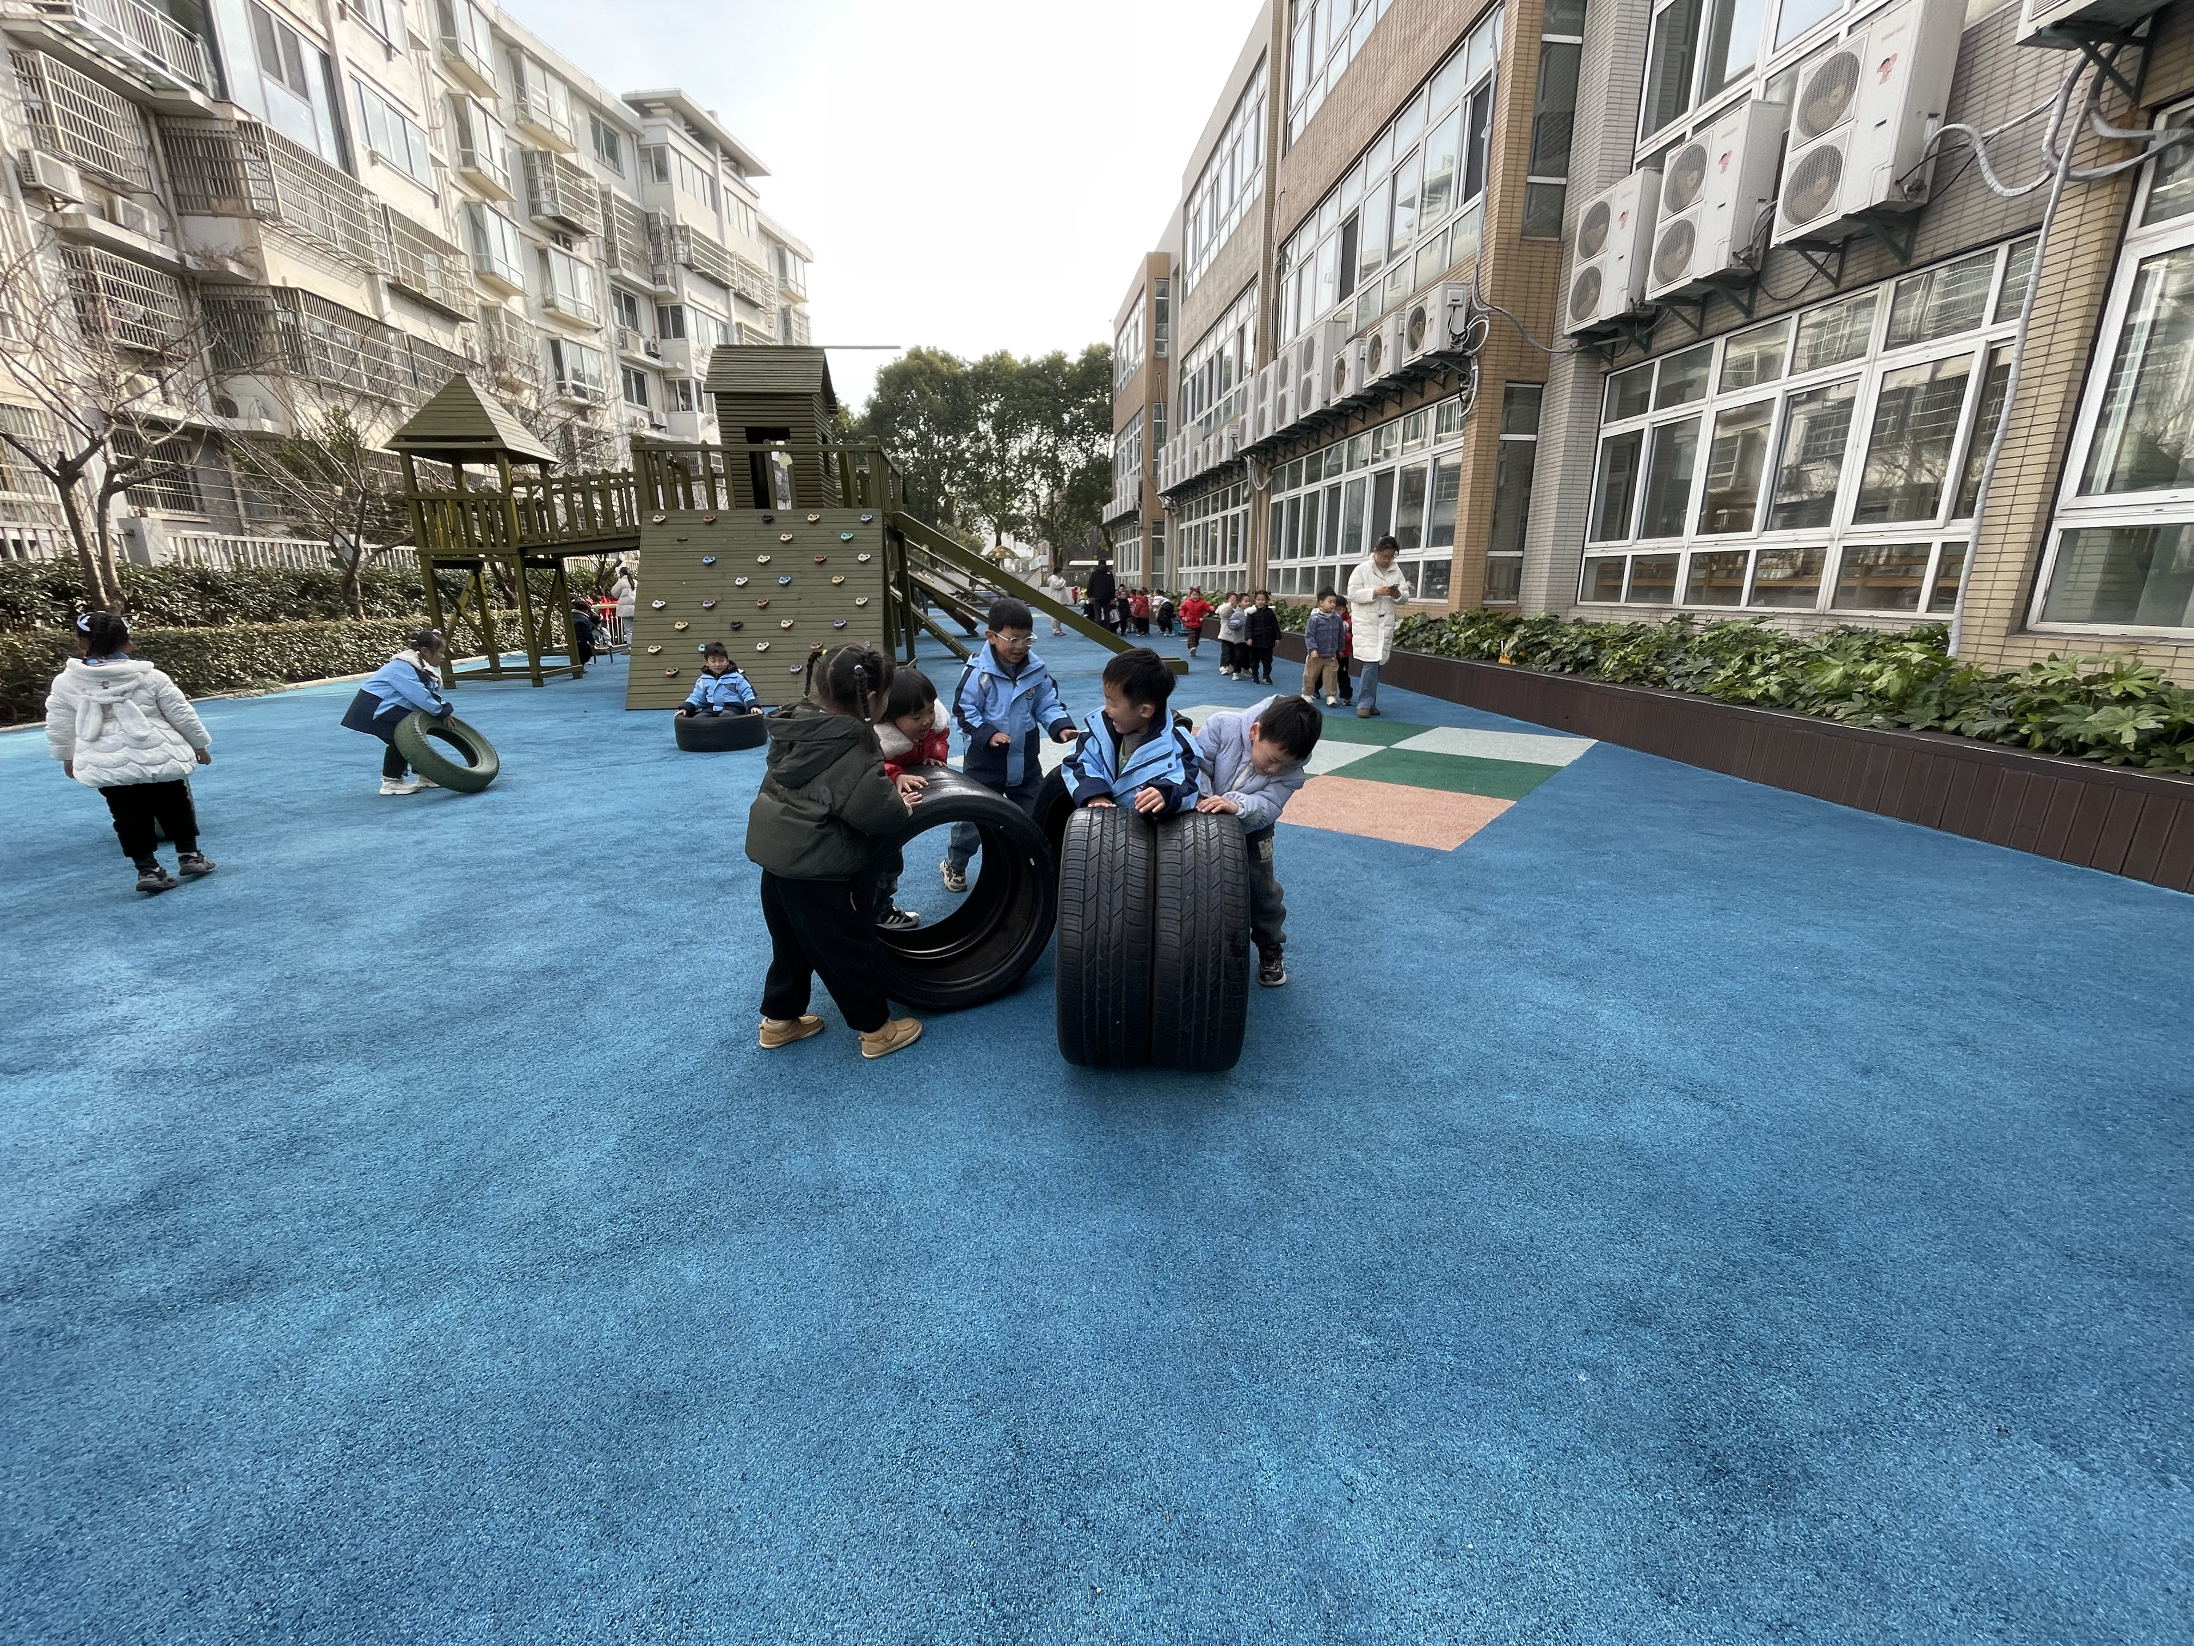 | 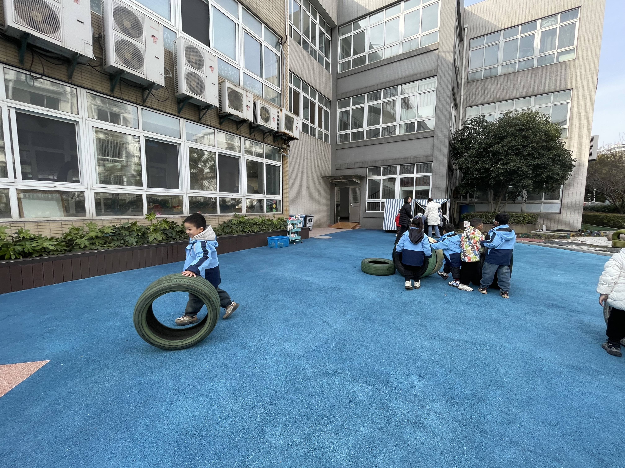
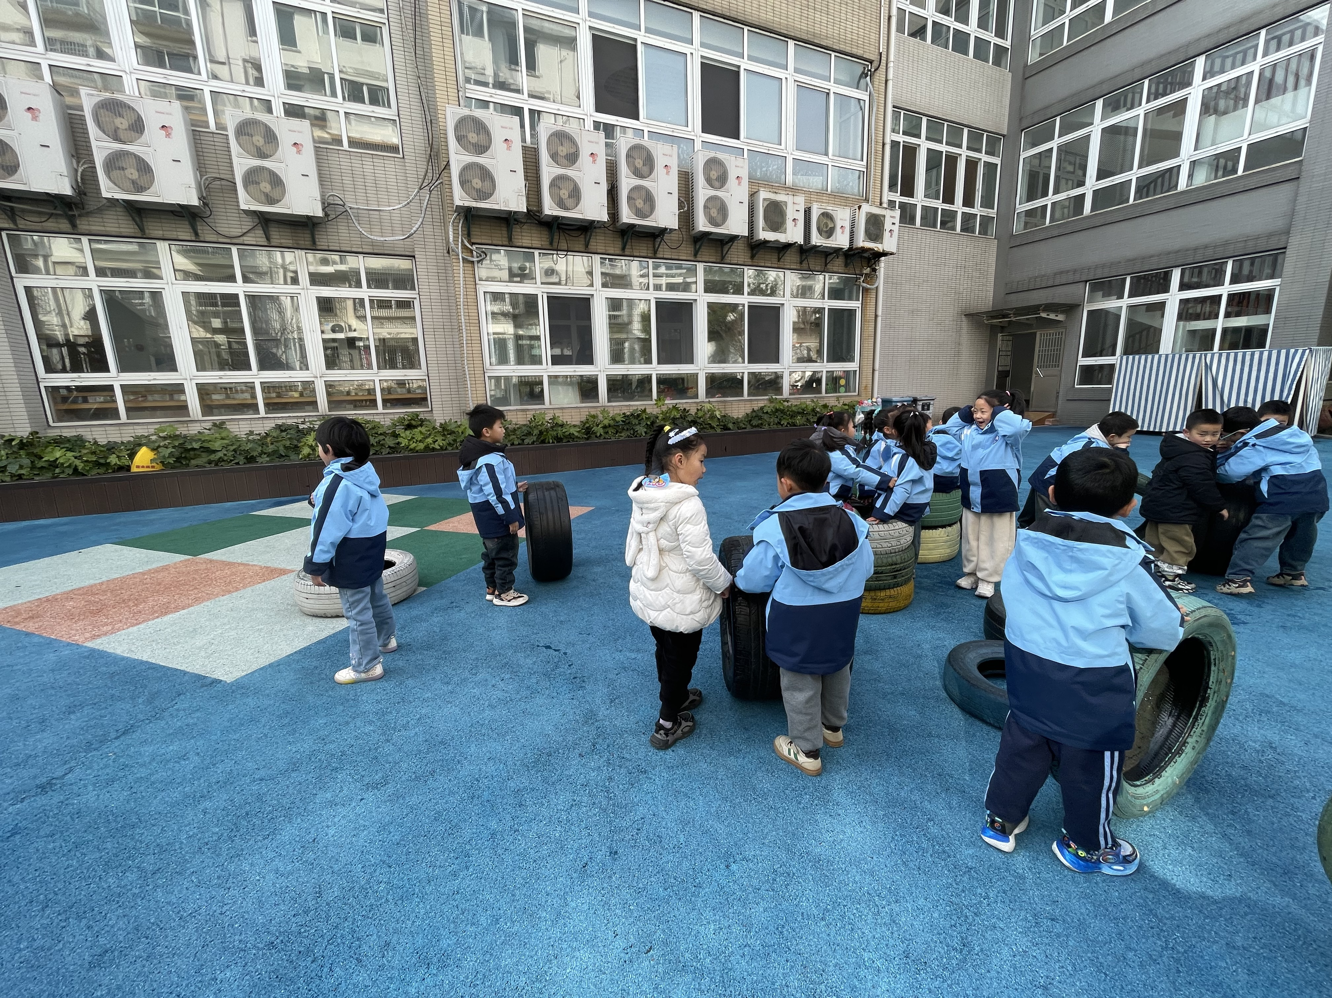 | 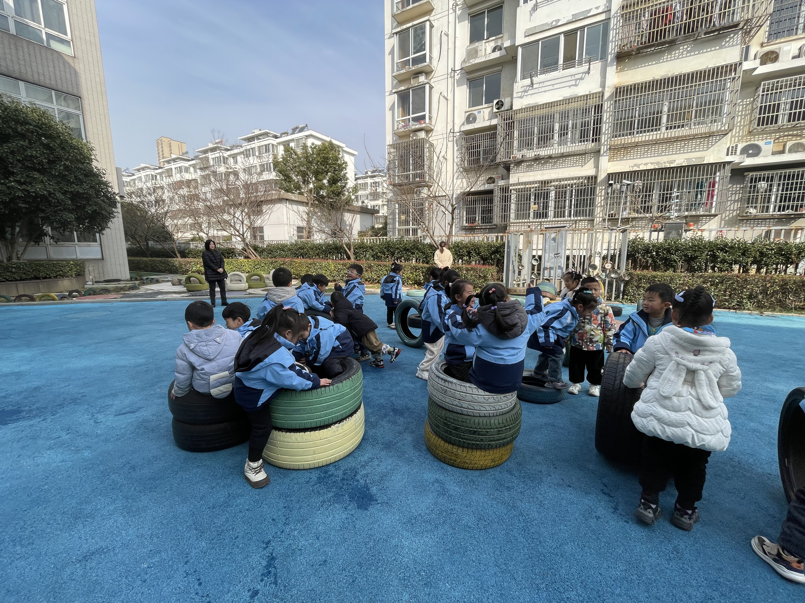 | 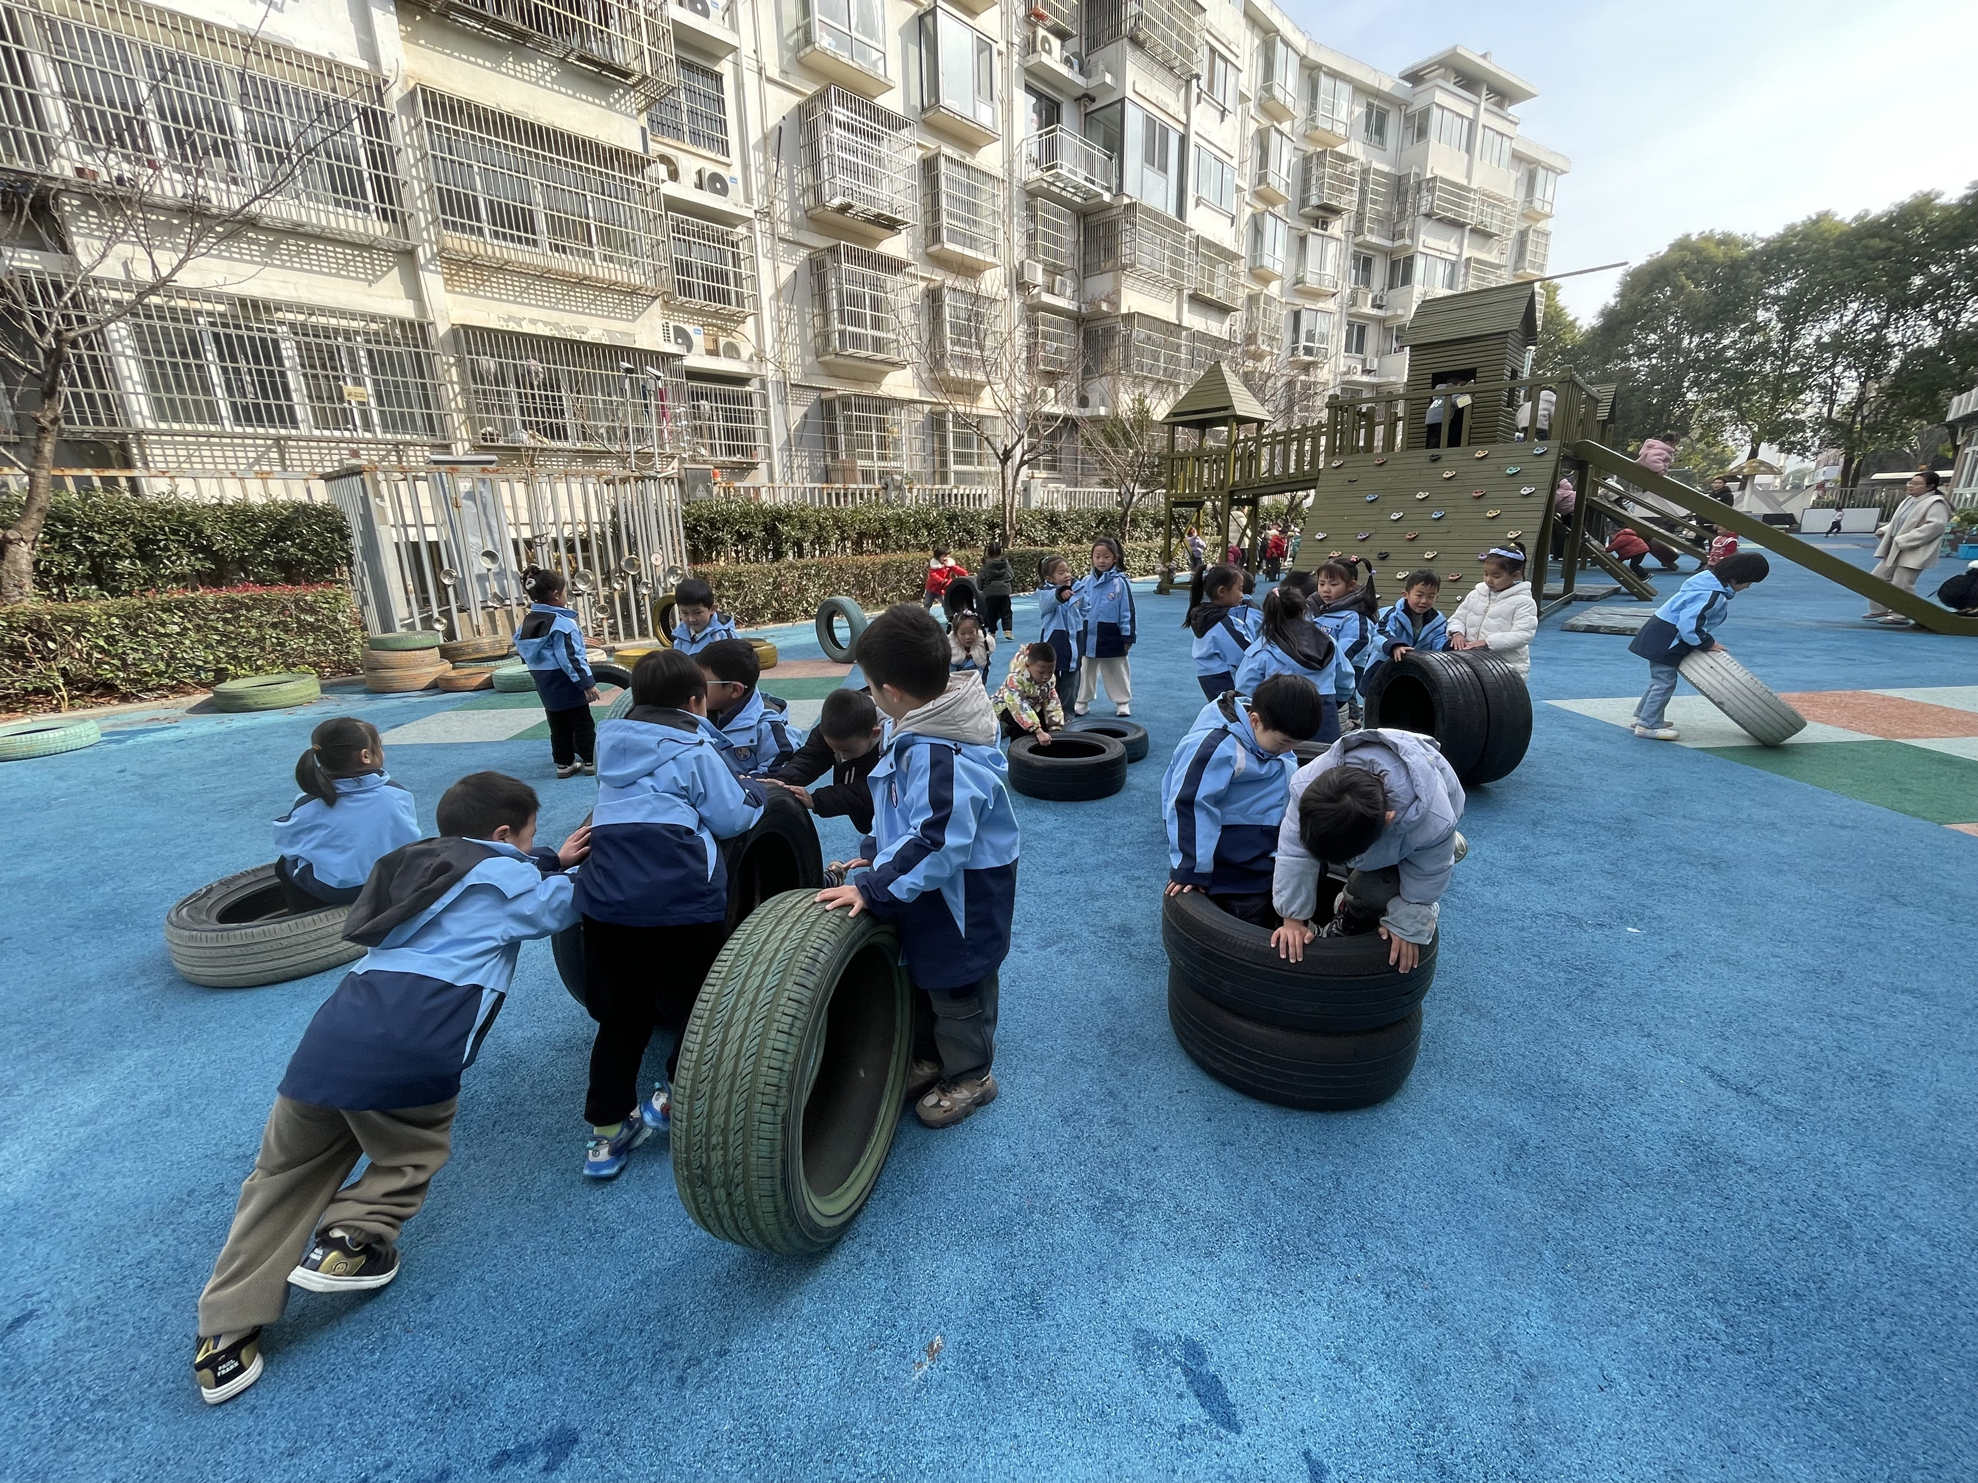

三、集体活动《音乐：好朋友》
歌曲《好朋友》是一节歌唱活动。旋律活泼、欢快，节奏比较稳定，歌曲内容讲述了朋友之间互相帮助、互相关心的故事，歌词通俗易懂；全曲前半部分是领唱以及间奏，后部分是齐唱。本节教学活动主要通过让幼儿倾听音乐，感受乐曲的情绪，并利用图谱帮助幼儿理解歌词，学习歌曲，体验同伴间互相帮助、团结友爱的情感。
在日常活动中幼儿有互相帮助同伴的事情，所以歌曲的内容幼儿不是很陌生；我班幼儿喜欢跟着音乐唱唱跳跳、听着音乐做动作，但是我班幼儿幼儿在合作表演时缺乏较强的控制能力和倾听习惯能力，创编歌词时有些被动，所以我将借助图谱法供幼儿创编。。
在活动中赵翊帆、陆钦瀚、韩凯风、罗恩哲、吕秦川、刘然诺、高翊桐、谢意增、周佳毅、吴 律、曹李安、王启轩、楚慕凡、许米诺、黄馨宁、仇思诺、万佳妮、高依诺、赵诺一、杜妍汐、蔡书歆、李雨佳、赵伊凡、刘沐瑶能认真倾听音乐，感受乐曲的情绪，体验同伴间互相帮助、团结友爱的情感。赵诺一、罗恩哲、韩凯风、楚慕凡、赵翊帆、蔡书歆、王启轩、万佳妮、吕秦川、仇思诺、黄馨宁、刘沐瑶能通过图谱理解歌词，并能够进行大胆创编，在歌曲的间奏处能用动作表达自己对歌曲的理解。

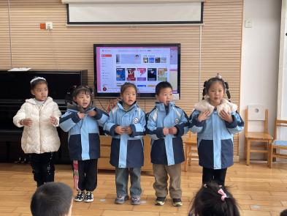 | 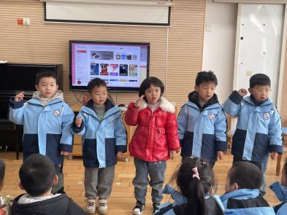 | 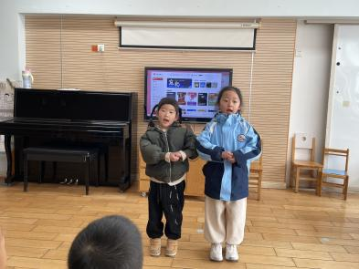

四、生活活动
今天午饭吃的是玉米饭、糖醋排骨、大白菜炒油面筋、西湖牛肉羹。今天午饭中，赵翊帆、陆钦瀚、韩凯风、罗恩哲、吕秦川、刘然诺、谢意增、周佳毅、吴 律、曹李安、许米诺、黄馨宁、仇思诺、高依诺、赵诺一、杜妍汐、蔡书歆、李雨佳、赵伊凡、刘沐瑶都能够快速吃完自己的饭、菜和汤，为你们点赞！
下午：今天的午点是青菜肉丝面、香蕉、蓝莓。
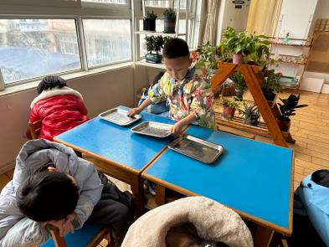 | 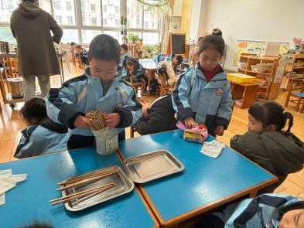

四、请你关注
1.今天开始上延时班，放学时间为4点40分请大家准时来接孩子。
2.给孩子准备好温水喝吸汗巾。

